Уважаемый Данил Владимирович!

Просим Вас поместить информацию на сайт sun-oktyabrskoe
В раздел ЭКОЛОГИЧЕСКАЯ СТРАНИЧКА далее НАШИ МЕРОПРИЯТИЯ

25 и 26.10.2018
Участие в закладке «АЛЛЕИ КОМСОМОЛА»

С уважением директор СЮН Л.В. Нартикоева

УЧАСТИЕ В ЗАКЛАДКЕ «АЛЛЕИ КОМСОМОЛА»
25 и 26 октября в с. Октябрьское, около стадиона состоялось торжественное мероприятие - закладка «Аллеи комсомола», посвященное 100-летию комсомола.
В закладке участвовал, Глава Муниципального образования Пригородного района Гаглоев А. Им была высажена первая туя.
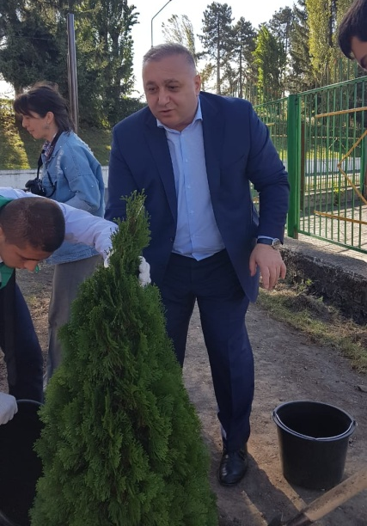
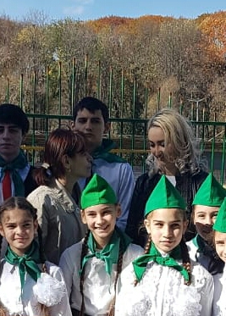
Педагоги СЮН вместе с обучающимися и ветеранами-комсомольцами высадили более 40 туй.
